**城市道路隧道内涝监测及交通诱导建设方案**

**深圳威惠智能科技有限公司**

# 概述

暴雨来袭，下穿隧道、下沉式道路突发的积水淹没困在水中的车辆，而且积水难以快速排出，容易形成车内人员来不及逃生，导致死亡的恶性事件，在北京、广州、深圳等人口密集的城市已经发生了多起。所以对下穿隧道、下沉式道路内涝进行监测报警问题成了在解决城市内涝问题里面的最严重、最迫切需要解决的问题。

在本设计方案中，将下穿隧道、下沉式道路内涝监测和交通诱导结合起来，在隧道入口处设置LED诱导屏、警示灯等本地告警方式，在积水达到预警水位时，提醒车辆谨慎通行；积水达到危险水位时，警示车辆车辆绕行。可以直接降低出现淹没车辆，致人死亡的事件发生。

本系统未来规划，将相关路段内涝报警实时数据接入公安交警交通指挥系统，使交警能及时掌握重点路段积水情况，在积水超过危险水位时，通过路口红绿灯管制、交通诱导屏警示、人员实地指挥、交通广播播报等方式保证交通安全。同时，内涝报警数据可以与主流导航软件如：高德地图、百度地图、腾讯地图合作，在路径规划和实时导航中避开内涝地点，实现提前规避风险，达到安全通行目的。

## 内涝监测站描述

设置内涝监测站，由大容量电池供电，安装到隧道地势最低位置，终端分三级液位告警（50mm、150mm、250mm）进行水位监测，

正常情况下实现自动每3分钟采集雨量水位数据，每小时自动上报一次平安数据，以保证设备运行在最低功耗状态下。在监测到积水时，站点自动切换到每10秒监测一次水位，同时将数据发布到关联的交通诱导屏上，在形成灾害时启动报警，交通诱导屏显示告警的红色文字，同时启动警示灯和声音报警，引起驾驶员的注意，引导其绕开积水路段。

## 交通诱导站描述

安装在隧道入口道路分叉处，配置LED显示屏，警示灯，使用太阳能供电。

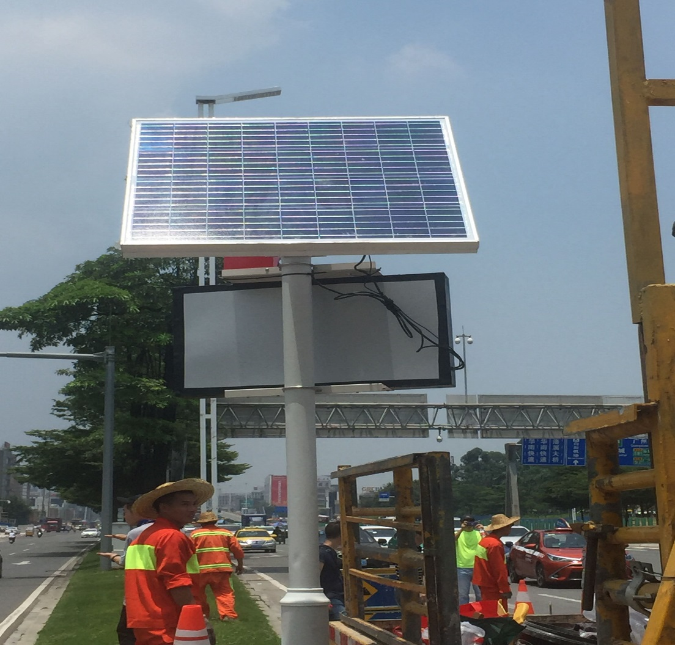

站点每15秒与中心站通信一次，可以接收中心站的指令，进行开启报警或者关闭报警，可以显示来自中心站的任何文字信息，显示到LED显示屏上，比如天气信息，预先设置的告警信息等，在LED显示屏发布告警信息的同时，会启动警示灯。

在收到对应的积水监测点的水位报警信息后，自动切换为红色报警状态，同时启动旋转警示灯，引导驾驶员绕开积水路段。

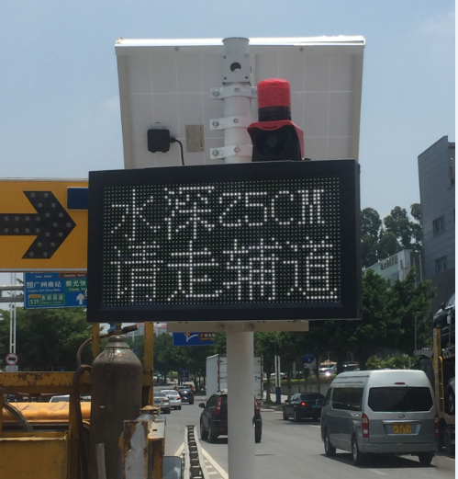

## 中心站软件描述

在中心站提供水云端物联网通信云平台，支持实时通信解码对接，保存监测到的积水深度数据，向值班人员发出机房声光报警、短信息报警和电子邮件报警。

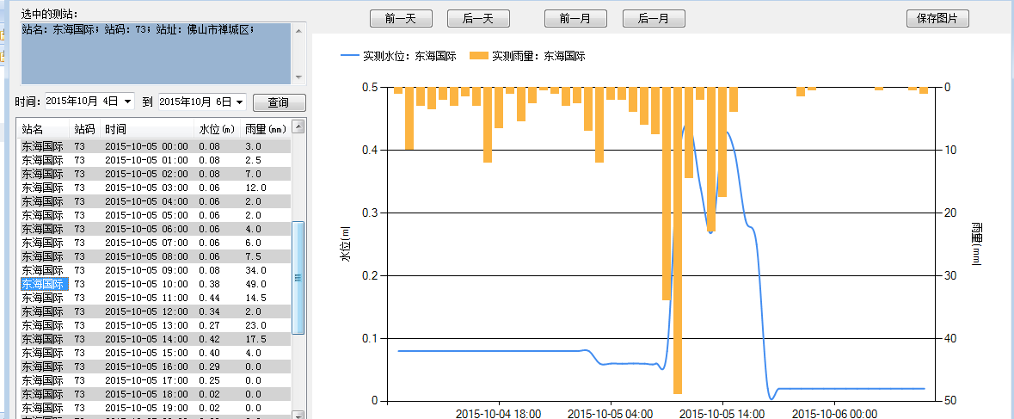

提供手机查看软件，支持用户在任何地点都可以通过手机查看站点数据。

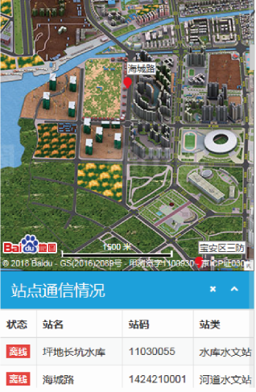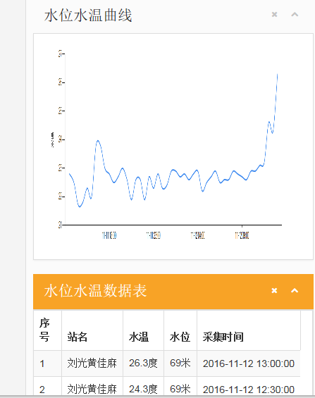

人物互联，无处不在。

## 系统拓扑图

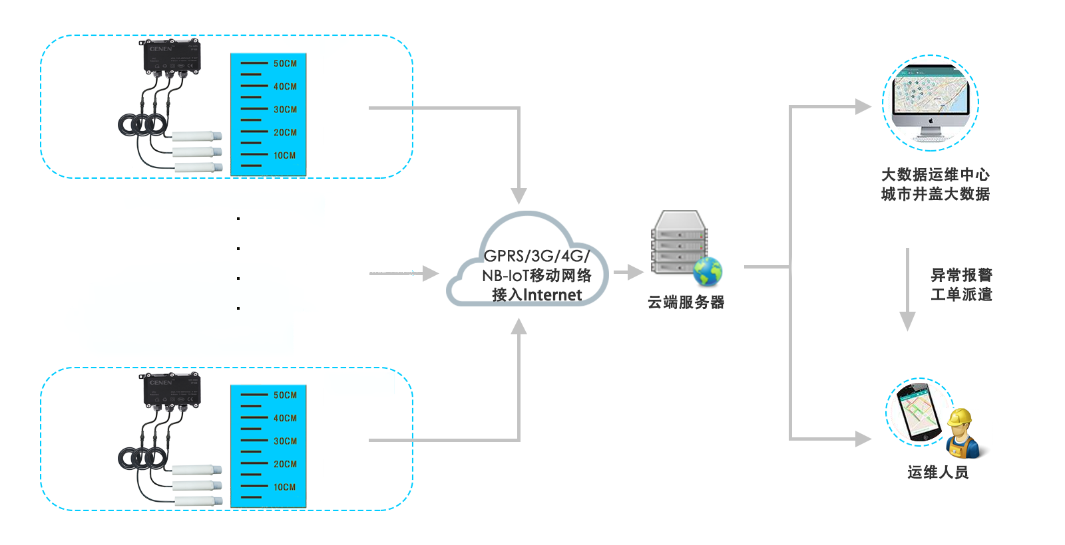

移动终端

监控终端

云服务器

运营商网络

采集终端

传感器

40

传感器

30

传感器

20

10

## 部署图

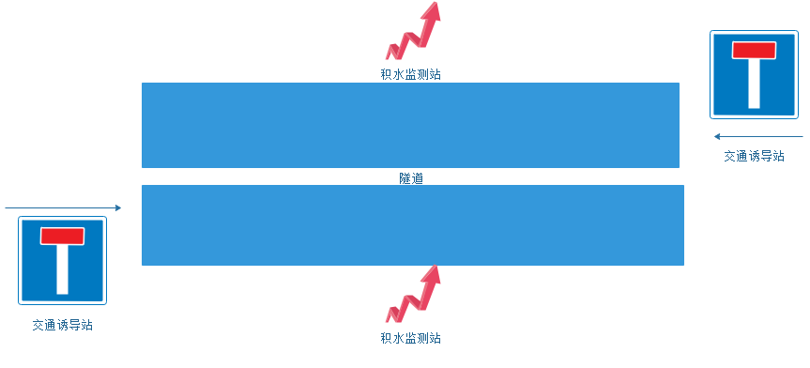

# 产品功能及特点

1. 耐污、耐倾摇、耐弱酸碱盐，不怕磁场影响、不怕金属体影响、不怕水压变化影响、不怕光线影响，无盲区；
2. 外部无机械可动部件，不怕漂浮物的影响；
3. 具备实时时钟功能，可以进行周期自检上报。
4. 支持上报周期可设置。
5. 具备上传供电电池电压的功能。
6. 支持通讯模组无线侧基本数据读取功能。
7. 支持远程配置联网IP和端口号。
8. 支持配接电信平台，移动平台，联通平台，直推客户平台等多种接入方式。

# 技术参数及指标

### 电容式水位计

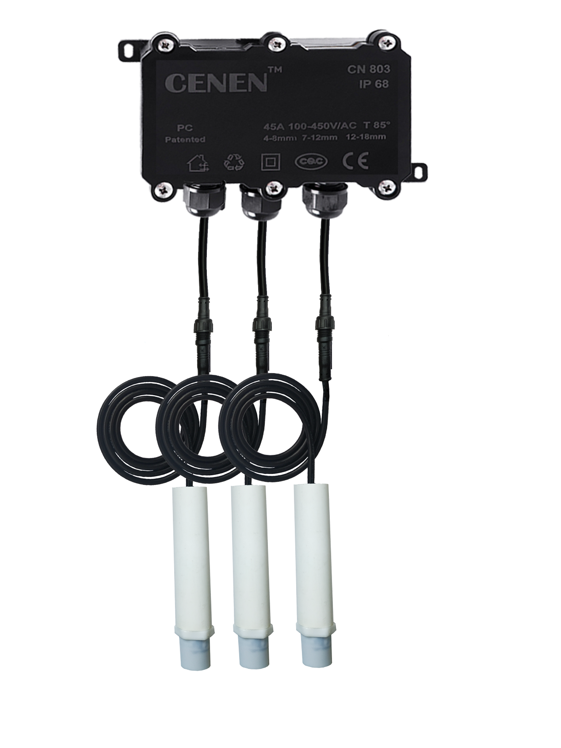

|  |  |  |
| --- | --- | --- |
| 项目参数名称 | | 内容 |
| 属性 | | 水位报警器WiiWLA-NB |
| 电池 | 标称电压 | 3.6V DC |
| 极限工作电压 | 2.8V DC |
| 电池容量 | 不低于6000mAH |
| 整机功耗 | 休眠电流 | ≤15uA |
| 最大功耗 | ≤2W@3.6V |
| 工作年限 | ≥3年（通讯良好，1天1次自检） |
| 通讯接口 | 无线通信 | NB-IoT(远程)（B3/B5/B8全网通） |
| 测量功能 | 检测周期 | 30秒至1小时可设置 |
| 电池电压 | 测量范围为2.8-3.6V，误差为±0.2V |
| 报警次数 | 可配置 | 1-10次或连续报警至手工解除 |
| 指示功能 | LED灯 | 在设备内部，代表运行或联网的情况 |
| 外观和尺寸 | 尺寸 | 感应头尺寸φ25X42mm |
| 天线 | 内置FPC天线方式 |
| 材质及抗压 | 材质为PC能承受20kg/cm2以内的压力冲击 |
| 安装 | 螺栓固定 |
| 防护 | 防护等级IP68，防潮，防凝露 |

**主要技术指标**

|  |  |
| --- | --- |
| 通信响应时间 | ＜60s |
| 平均无故障时间 | ≥30000小时 |
| 报警数据误报率 | ≤0.1% |
| 报警数据漏报率 | ≤0.1% |
| 电磁兼容性 | 符合IEC 61000-4-2、3、4、5 |
| 常态下绝缘电阻 | ≥100MΩ |
| 湿热下绝缘电阻 | ≥2MΩ |
| 泄漏电流 | ＜5mA |

**其它技术指标**

### LED显示屏

黑底白字或红字，320*480，P10点阵。

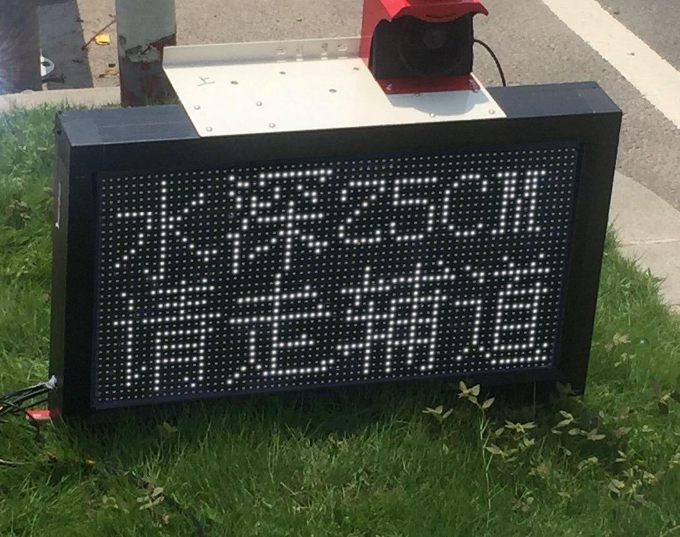

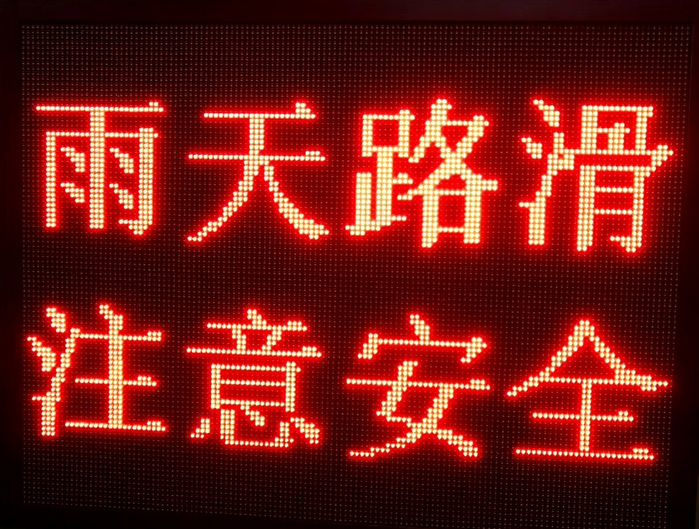

### 声光一体警示灯

声光一体警示灯，DC12V，20瓦，红色高亮LED警示灯，120分贝高音量。



### 电源

电池：不小于300WH@12V的锂电池组，配太阳能光板加装充电控制器。

太阳能光伏板：功率不小于60W，单晶硅太阳能电池组件,最大工作电压17V，开路电压21V。

充电控制器：具有过流、过压、过充、反极性自动保护功能，可集成到遥测终端内。

内涝监测站配置可充电锂电，在电压降到11伏以下时，系统提醒进行电池更换，以保证在内涝处警时由足够的电源支持站点处于实时工作状态。

### 通信模块

采用GPRS/CDMA/3G等当前通用的通信方式。

网络类型：GPRS

移动站类型：CLASS B

GPRS多时隙类型：CLASS 10

频段：900/1800MHz

GPRS 网络传输速率：下行：85.6Kbps（最大）上行：42.8Kbps（最大）

编码方式：CS-1、CS-2、CS-3、CS-4

天线：3 米吸盘 800-1900MHZ 8DBI

天线连接线：内孔，线长 100MM

TTL 线：5PIN 线长 70MM

SIM 卡电压：3V、1.8V

天线接口：50Ω/SMA（母头）串口电平：标准 TTL 电路

串口接口类型：TTL

串口波特率：2400~ 115200bps(标准波特率)

电源电压：DC 5V-12V

功耗：工作：最大 380mA（峰值电流 2A）待机：小于 80mA

### 监控立杆

规格：直径不小于140mm，壁厚不小于3mm；高度不小于3米，材质：热镀锌钢管。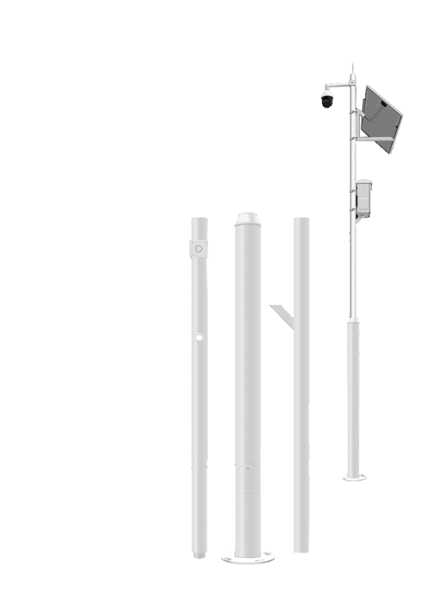

### 避雷针

Umin：12V；

Umax：18V；

保护脚：所有信号和电源脚；

最大容通电流：340A；

动作时间：<10ns；

电容：<30pF。

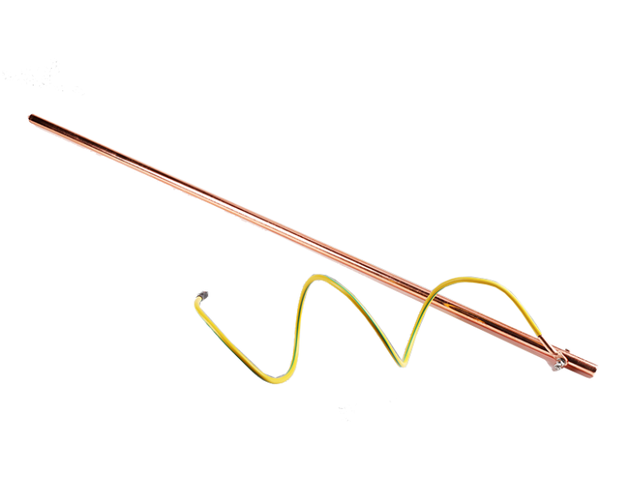

# 环境指标

|  |  |  |
| --- | --- | --- |
| **指标名称** | **详细参数** | |
| 工作温度（℃） | 正常工作温度 | -40℃～85℃ |
| 贮存温度（℃） | -45℃～90℃ | |
| 工作湿度 | 5%～100% | |
| 大气压kPa | 63.0～ 106.0（海拔 4000m 及以下） | |

**表2环境适应性指标**

# 设备性能及安全

|  |  |
| --- | --- |
| 通信响应时间 | ＜60s |
| 平均无故障时间 | ≥30000小时 |
| 报警数据误报率 | ≤0.1% |
| 报警数据漏报率 | ≤0.1% |
| 电磁兼容性 | 符合IEC 61000-4-2、3、4、5 |
| 常态下绝缘电阻 | ≥100MΩ |
| 湿热下绝缘电阻 | ≥2MΩ |
| 泄漏电流 | ＜5mA |

**表3安全性能指标**

# 配置报价

|  |  |  |  |  |
| --- | --- | --- | --- | --- |
| **序号** | **产品名称** | **型号规格** | **数量** | **备注** |
| **一** | **积水监测站** |  |  |  |
| 1 | 测控终端 | QR03 | 2 |  |
| 2 | 摄像头 | 130万像素 | 2 | 报警拍照上传，也可随时远程抓拍，对现场情况直接看照片 |
| 3 | 水位计 | 压力式 | 2 |  |
| 4 | 锂亚电池 | 3.6V19AH | 2 |  |
| 5 | GPRS通信模块 |  | 2 |  |
| 6 | 通信卡 | 包3年流量 | 2 |  |
| 7 | 防水机箱 | 密封防水 | 2 |  |
| 8 | 安装费 |  | 2 |  |
| 9 | 调试费 |  | 2 |  |
| **二** | **交通诱导站** |  |  |  |
| 1 | 测控终端 | QR03 | 2 |  |
| 2 | LED情报板 | 40*70，P10户外防水 | 2 | 报警时显示文字进行交通诱导 |
| 3 | 警示灯 | 转灯 | 2 |  |
| 4 | 可充锂电池 | 12V38AH | 2 |  |
| 5 | 太阳能电池板 | 80W | 2 |  |
| 6 | GPRS通信模块 |  | 2 |  |
| 7 | 通信卡 | 包3年流量 | 2 |  |
| 8 | 立杆及支架 | 3米热镀锌钢管 | 2 |  |
| **三** | **中心站软件** |  |  |  |
| 1 | 中心站前置通信软件及地图软件 | WaterCloud4.0，包括后台通信和前端展示 | 1 | 标准版免费，开发费另算。 |

# 安装说明

1. 安装方式：同一水位报警器，可以横装、竖装、斜装等不规则自由安装,灵活方便。
2. 固定方法：简单的方法就是把电子式水位报警器从上面吊下来，如需要固定的话可以使用：螺纹接口（DN20,即4分螺纹接口）或管夹固定，注意水位开关不要离墙壁太近，好与墙壁有一定距离，以免有杂物卡住。
3. 延长和改变方向：可以根据自身需要把水位开关延长或改变方向,而不影响其功能，而材料只是普通而廉价的自来水PVC管和内牙接口、弯头。

传感器安装完成后如下图所示：

